SUS MIEMBROS, JUNTO CON COLABORADORES LAICOS, SE HAN REUNIDO EN MANAOS, DEL 4 A 7 DE DICIEMBRE

Jesuitas de la Preferencia Amazónica defienden el protagonismo indígena y laical

"Es necesario dejar que los pueblos indígenas ocupen el espacio y tomen la palabra"

Luis Miguel Modino, 07 de diciembre de 2018 a las 22:17

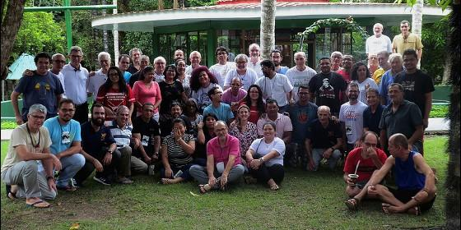

Jesuitas del Amazonas

[RELIGIÓN](https://www.periodistadigital.com/religion) | [AMÉRICA](https://www.periodistadigital.com/religion/america)

La Pan Amazonía se ha convertido en local de conflicto entre dos modelos civilizatorios, uno euro-centrista, que promueve la expoliación de los recursos, y otro amazónico, donde la floresta, el sol, el agua y la tierra son señales de vida

* [Monseñor Alfredo Vizcarra: "Tenemos que replantearnos nuestro modo de presencia en la Amazonía"](https://www.periodistadigital.com/religion/america/2018/11/21/religion-iglesia-america-peru-foro-sinodo-amazonico-lima-obispo-alfredo-vizcarra-modo-presencia-amazonia.shtml)
* [Terratenientes de la Amazonía brasileña amenazan a la CIDH](https://www.periodistadigital.com/religion/america/2018/11/09/religion-iglesia-america-brasil-terratenientes-amazonia-brasilena-amenazan-representantes-comision-interamericana-derechos-humanos.shtml)

(*Luis Miguel Modino,*corresponsal en Brasil).- Pensar en nuevos caminos siempre ha sido uno de los propósitos de la **Compañía de Jesús**. Por eso a muchos no nos sorprenden las actitudes del **Papa Francisco**, que no podemos olvidar es el primer jesuita que llega a la Cátedra de Pedro. La continua presencia de los hijos de San Ignacio en las periferias ha tenido como consecuencia el que algunos consideran el gran cambio del pontificado de Bergoglio, que **las periferias han sido llevadas al centro**.

En la Panamazonía la presencia jesuítica siempre ha sido destacada. De hecho, la semana pasada, en entrevista publicada por Religión Digital, el **Cardenal Pedro Barreto**, también jesuita, definía la Amazonía como “**la zona más olvidada del Planeta**”. En el caso de la Amazonía brasileña, actualmente los jesuitas están repartidos en diferentes regiones, en lo que la Compañía denomina **Preferencia Amazónica**.

Los miembros de esta Preferencia, junto con colaboradores laicos, se han reunido en **Manaos, de 4 a 7 de diciembre**. Su reflexión ha partido de cómo expresan su **compromiso con la Amazonía** y tiene como objetivo la elaboración de un **Plano Apostólico** para la Preferencia. Entre los asuntos abordados, como está sucediendo en muchos encuentros durante estos meses, ha sido el **Sínodo para la Amazonía**.

Analizando la realidad, surgía la pregunta sobre si la Iglesia de la región está preparada para vivir este momento, llegando a afirmar que **muchas parroquias no están interesadas en el proceso sinodal**, pues poco a poco la Iglesia católica, también en la Amazonía, ha perdido su **dimensión profética**, que durante mucho tiempo la llevó estar al frente de muchas luchas sociales.

Por eso, es necesario actuar con valentía, **estar al lado de los últimos**, especialmente de los pueblos indígenas, que nunca se sintieron tan amenazados como hoy. Los propios jesuitas afirman que **la Compañía no puede estar desconectada de la realidad**. Es necesario hacer brillar al Cristo Libertador, promover la interculturalidad, dejar que **los pueblos indígenas ocupen el espacio y tomen la palabra**, pues cuando eso sucede, todos ganamos.

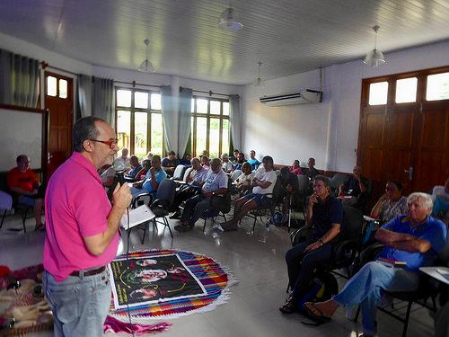

La Pan Amazonía se ha convertido en local de conflicto entre dos **modelos civilizatorios**, uno **euro-centrista**, que promueve la expoliación de los recursos, y otro **amazónico**, donde la floresta, el sol, el agua y la tierra son señales de vida, que muestra que no podemos continuar separando al hombre de la naturaleza. Nadie puede ignorar la importancia que el bioma amazónico tiene a nivel global planetario. Por eso, los peligros surgen de los **impactos de los megaproyectos**, que se centran en la energía, el agro-negocio y las infraestructuras, teniendo como consecuencia la migración hacia las periferias, que genera más miseria, la deforestación y la contaminación.

La Iglesia católica está llamada a **ser y buscar señales de esperanza** en medio de la crisis, una bandera que la Compañía de Jesús está dispuesta a levantar. De hecho, en este momento del Sínodo para la Amazonía, como señalaba **Luis Ventura**, Coordinador del Consejo Indigenista Misionero – CIMI, de Amazonas y Roraima, “**nadie puede quedarse indiferente**”. De hecho, todo esto es fruto de un momento histórico que se manifiesta en la figura del Papa Francisco, la Evangelii Gaudium, la Laudato Si o el Documento de Aparecida, del que no podemos olvidar que el entonces Cardenal Bergoglio fue su relator.

Pero al mismo tiempo, también es fruto de un proceso que nace en el Vaticano II y se va concretando en los documentos de Medellín y Santarem, o en la famosa carta que **Don Pedro Casaldáliga** escribía en 1973 sobre el latifundio en la Amazonía, que recoge elementos que continúan siendo válidos a día de hoy.

El Sínodo debe ser entendido, según Luis Ventura, como algo “que **interpela**, que **incomoda**, que nos lleva a hacer una lectura de la territorialidad amazónica desde la realidad. Es algo que desestructura nuestra **auto referencialidad**, y lo hace a partir de la **llamada a escuchar**, algo que nos lleva a reconocer que el sujeto es el otro”, en este caso, los pueblos de la Amazonía. Por eso, es fundamental preguntarse si el Sínodo está escuchando a los pueblos amazónicos.

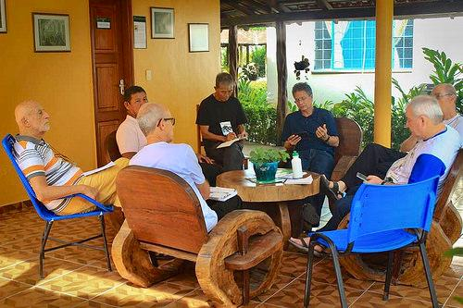

El Sínodo para la Amazonía debe llevarnos, según el coordinador del CIMI, a un nuevo modo de misión, instaurando una **misionología de la reciprocidad**, una nueva eclesiología, con una forma diferente de **ser y estar como Iglesia**, y una nueva lógica, más valiente, que supere mentalidades coloniales, que no nos deje indiferentes ante un **capitalismo que mata**, una amenaza cada vez más palpable con el futuro gobierno brasileño.

Nadie puede olvidar que formamos parte de una sociedad en la que nadie se compromete con nadie, consecuencia de un **individualismo que ha olvidado el valor del conjunto**, lo que tiene que llevar a establecer alianzas, a vivir desde el diálogo, a caminar juntos, a recuperar una dimensión profética y descubrir por dónde pasa hoy ese profetismo.

Dentro de las discusiones sinodales, donde se debe **garantizar la presencia de los indígenas**, los jesuitas abogan por una Iglesia que dé valor a la cultura, medicina, lengua de los pueblos originarios, con una liturgia inculturada, que se haga presente en medio de la gente, que dialogue con la ciencia, que reflexione sobre la **urgencia de la ordenación de hombres y mujeres**, desde una perspectiva comunitaria, de la readmisión a una función ministerial de los sacerdotes secularizados, destacando que las mujeres ya llevan a cabo papeles fundamentales dentro de las comunidades amazónicas.

Junto con eso, es necesario insistir en los **derechos ecológicos y ambientales**, apoyar la Pastoral Indígena, la formación del clero autóctono, con una metodología que responda a su realidad específica, fomentando la implicación de los pueblos indígenas en la interpretación de la Palabra, apoyando el protagonismo laical y superando el clericalismo.

Los miembros de la Preferencia Amazónica jesuítica ven necesario que la Iglesia ayude a afirmar y defender el territorio amazónico, que entre en un proceso de conversión desde la perspectiva de la **interculturalidad**, superando prejuicios. No podemos olvidar, según los jesuitas, que la Iglesia todavía representa en muchos lugares una **esperanza de respuesta** a muchos de los desafíos que se presentan en la región. Dada la tradicional presencia de la Compañía en el mundo universitario, el encuentro veía la necesidad de llevar los temas amazónicos para esa realidad, de reflexionar desde la **ecoteología**.

Son reflexiones que se van haciendo cada vez más explícitas dentro del proceso de escucha sinodal, que cuando son pronunciadas fuera de los contextos amazónicos resultan extrañas y, en ocasiones, escandalosas, pero sobre las que se hace imprescindible reflexionar si la Iglesia quiere responder a una realidad específica, sobre la que no puede seguir teniendo la misma mirada. Es **tiempo de nuevos caminos**, a ser construidos entre todos, pues sólo así se podrá dar respuesta a los desafíos que la Iglesia universal tiene por delante.

<https://www.periodistadigital.com/religion/america/2018/12/07/jesuitas-de-la-preferencia-amazonica-defienden-el-protagonismo-indigena-y-laical-religion-iglesia-dios-jesus-papa-francisco-fe-esperanza-nuevos-caminos.shtml>